МГТУ им. Баумана

**Дисциплина основы электроники**

**Лабораторная работа №5**

**Усилители**

Работу выполнила:

студентка группы ИУ7-31Б

Варламова Екатерина

Москва, 2020

**Цель работы:** Получить навыки в использовании базовых возможностей программы Microcap и знания при исследовании и настройке усилительных и ключевых устройств на биполярных и полевых транзисторах.

***Эксперимент 1***

**Снятие ВАХ биполярного транзистора в схеме с ОЭ**

1. Построим схему с транзистором 2T316B (NPN) в программе microcap. Обратим внимание на правильную полярность при исследовании транзистора: NPN транзисторы имеют положительное напряжение питания и вытекающий ток.

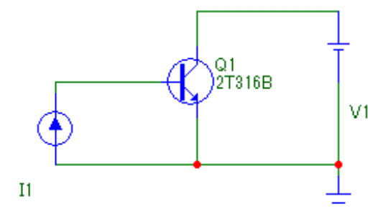

1. Получим выходную ВАХ биполярного транзистора своего варианта по схеме, используя возможности режима моделирования DC:

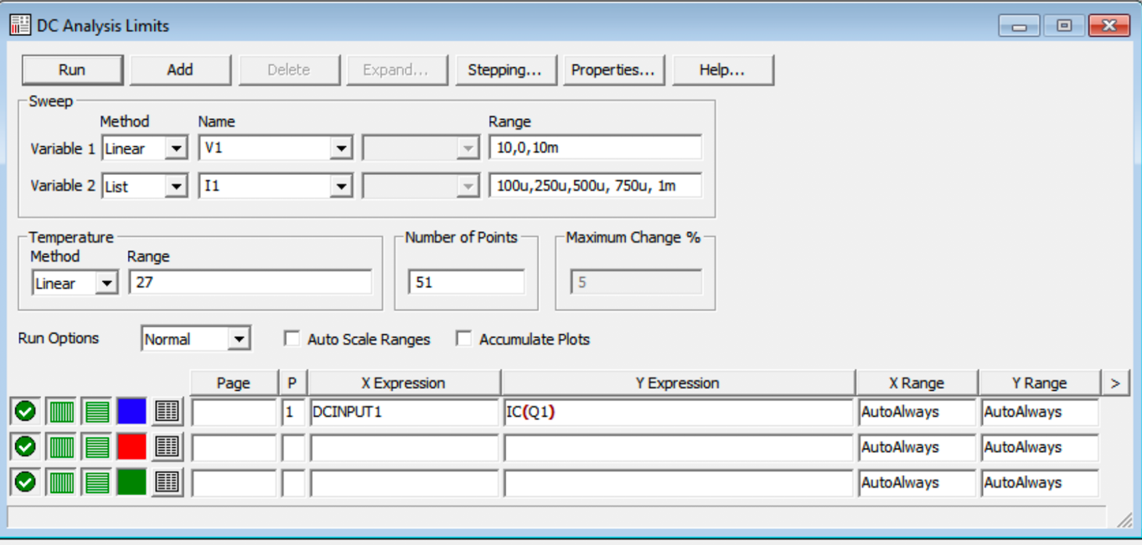

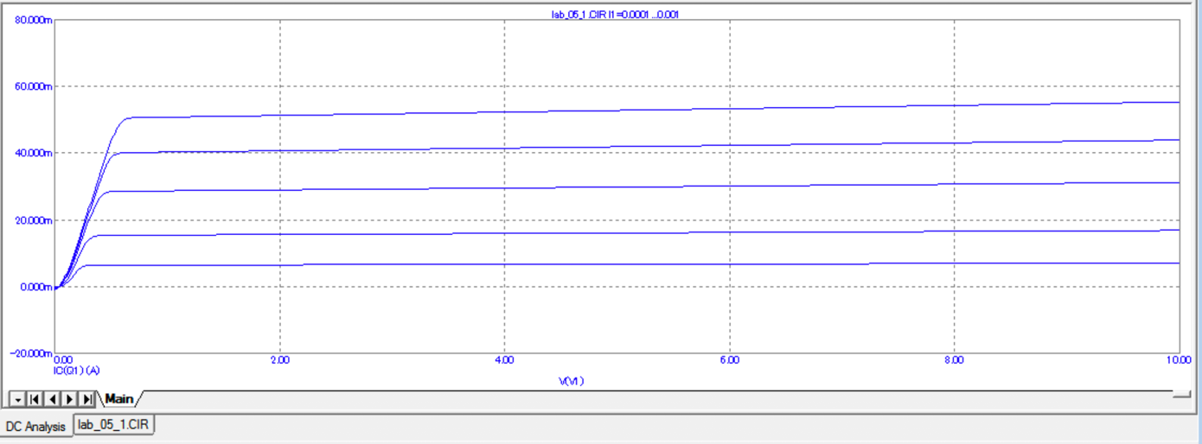

1. Получим входную ВАХ биполярного транзистора своего варианта по схеме, используя возможности режима моделирования DC:

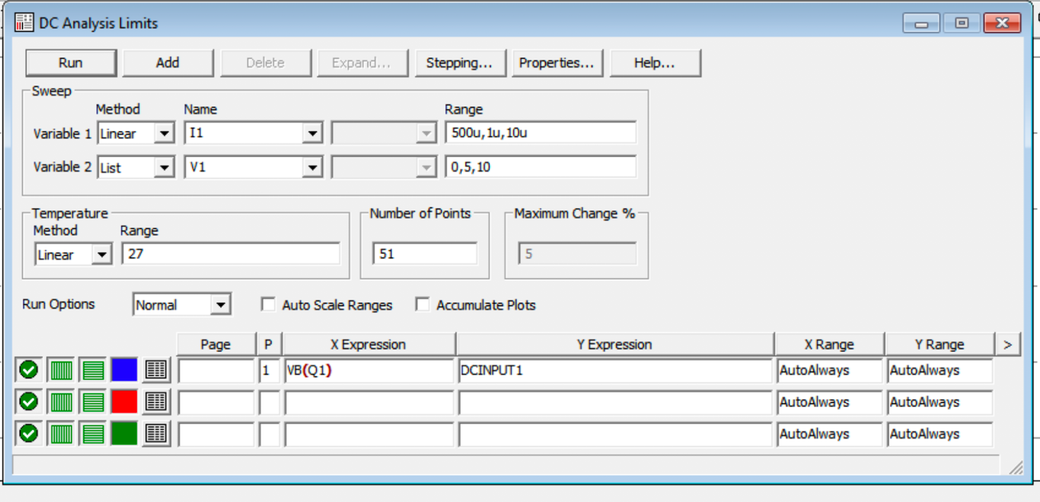

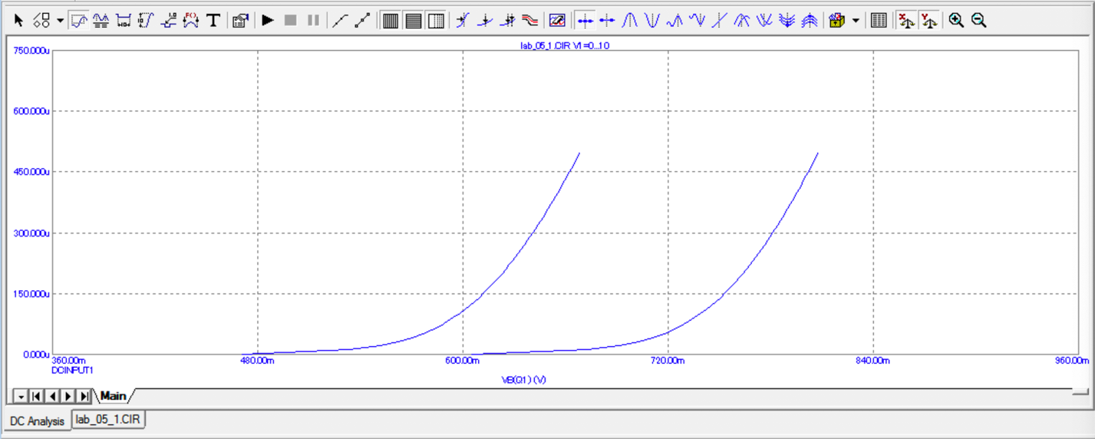

1. На выходной ВАХ построим для транзистора кривую предельно допустимой мощности, посмотрев максимальную мощность, рассеиваемую на коллекторе, и максимальный ток в интернете. По данным из интернета максимально допустимый ток коллектора 150мА, максимальная мощность, рассеиваемая на коллекторе 150мВт (<https://eandc.ru/catalog/detail.php?ID=1717> ):

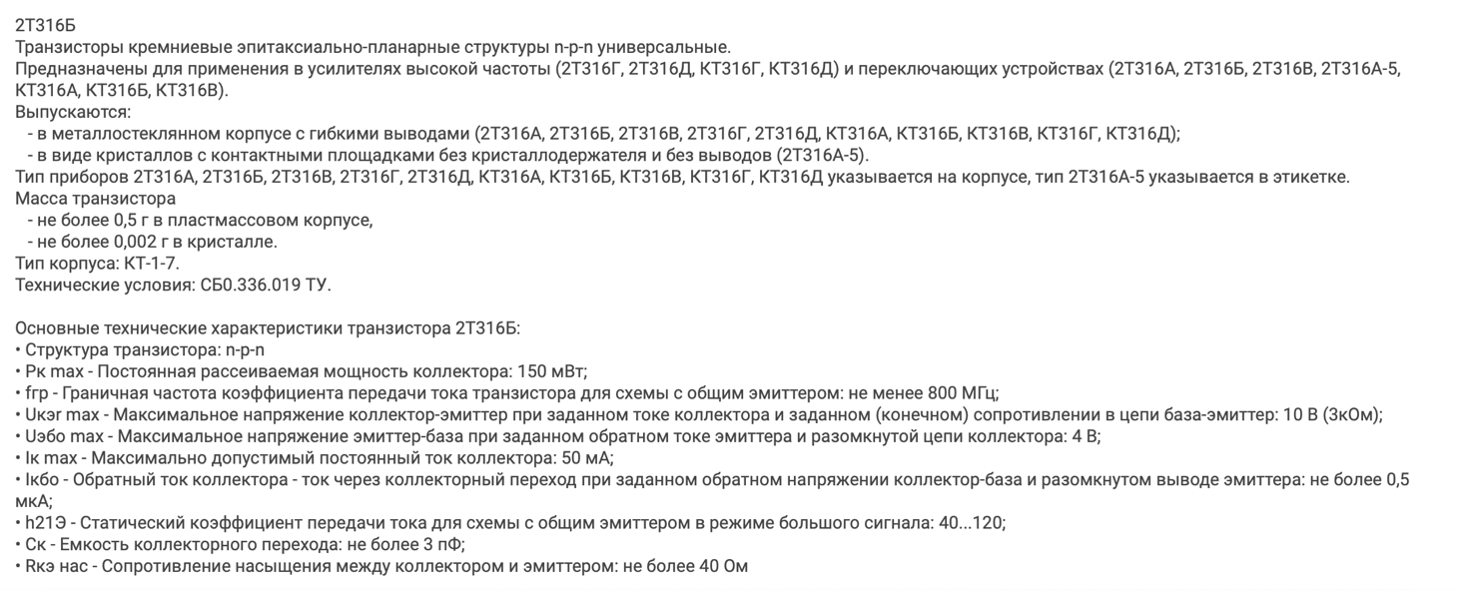

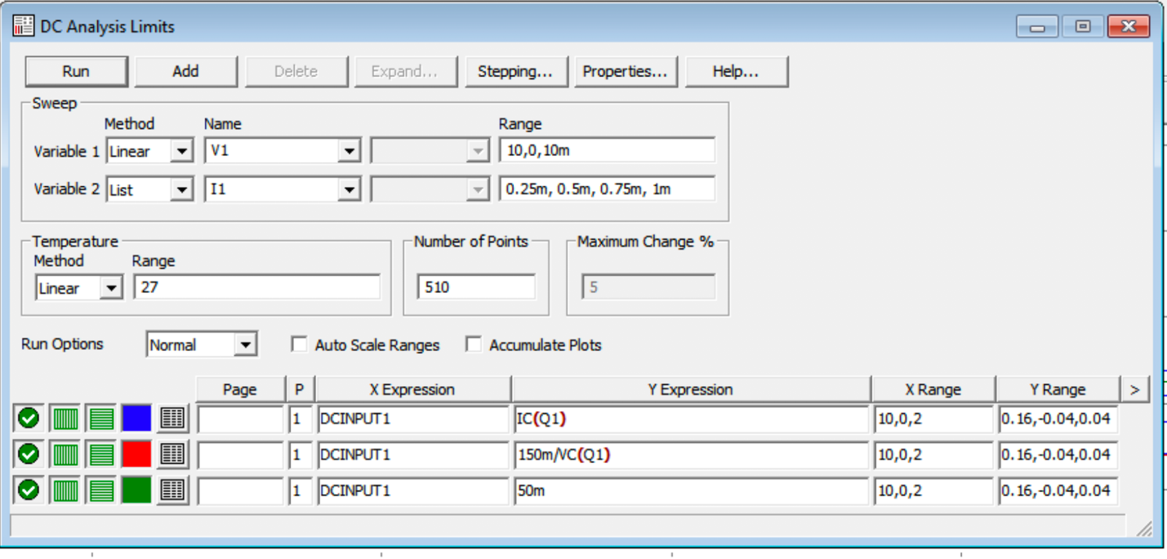

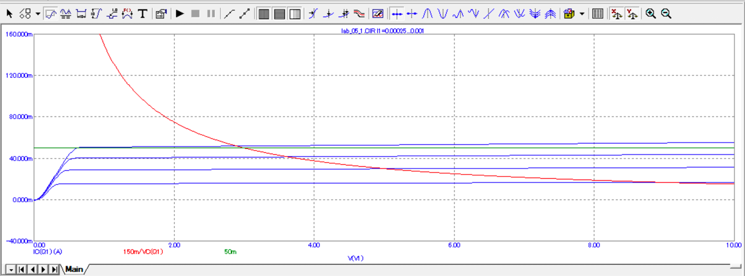

1. На выходной ВАХ построим нагрузочную прямую. Она проходит через точки (0, Еk/Rk) и (Ek, 0), где Ek = 12 В, Rk = 750 Ом – так как мой вариант четный.

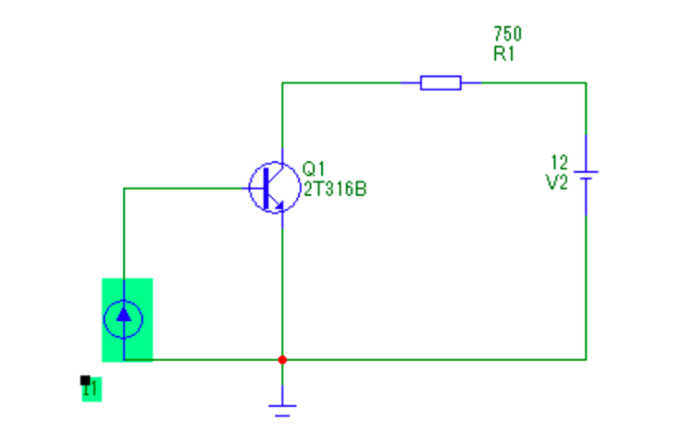

Прямая на графике:

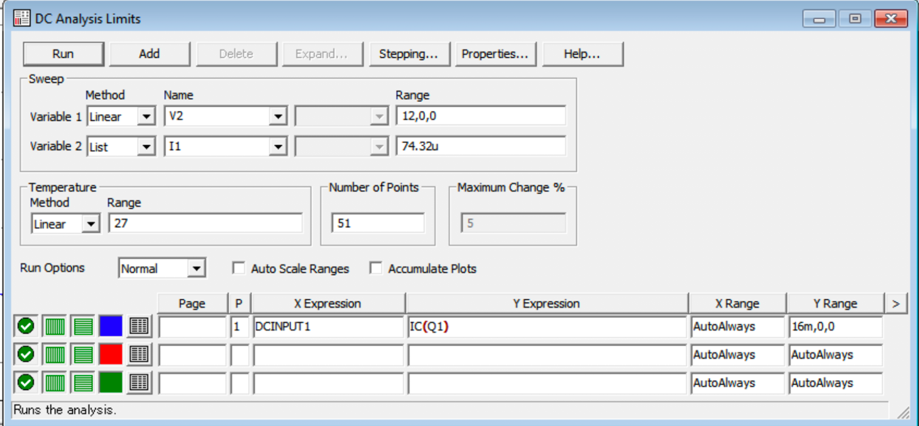

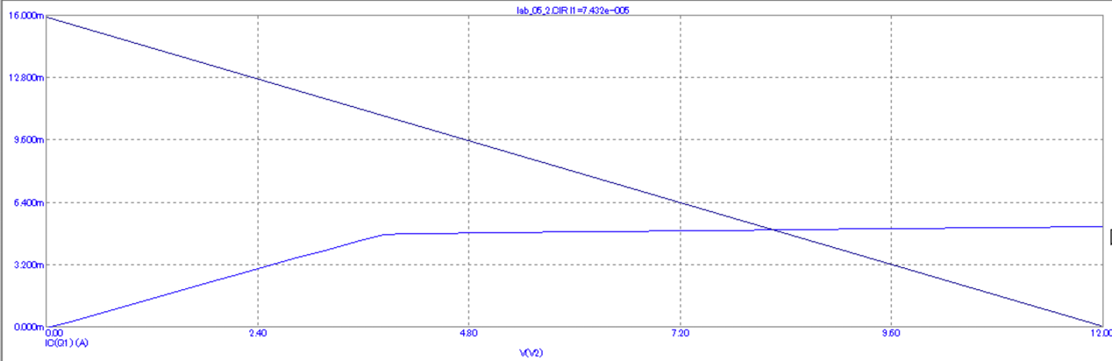

Очевидно, что в середине нагрузочной прямой ток коллектора равен Ek/2Rk, а напряжение коллектора – Ek/2. То есть Ik = 8*10-3, Uk = 6

Определим ток базы в рабочей точке. Для этого используем табличное значение коэффициента усиления транзистора BF = 74.97. Тогда по формуле Ib = Ik/BF получаем искомую величину

Ib = 8*10-3 / 74.97 = 106.7*10-6

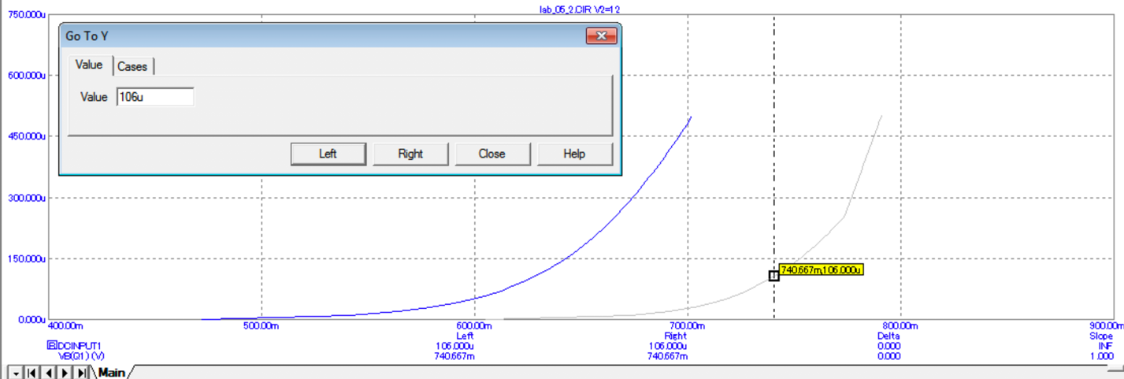

Ub = 740.667m

***Эксперимент 2***

Рассчитаем схему транзисторного каскада с фиксированным током базы. Для этого нужно найти сопротивления на коллекторе и на базе. Мы знаем, что ток базы в β раз меньше тока коллектора. β найдем из графика зависимости коэффициентов усиления транзистора от тока коллектора (ток коллектора берем согласно выбранной рабочей точке – 8 мА).

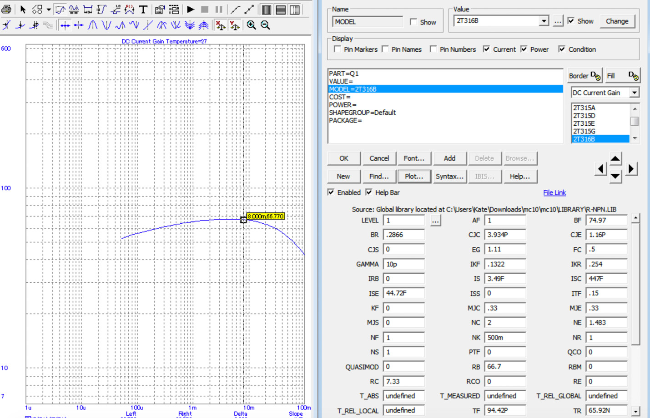

Рассчитываем ток базы, а затем сопротивления:

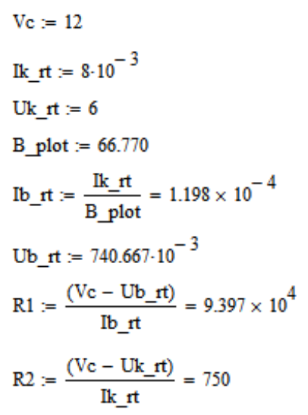

Вставляем соответствующие сопротивления в цепь

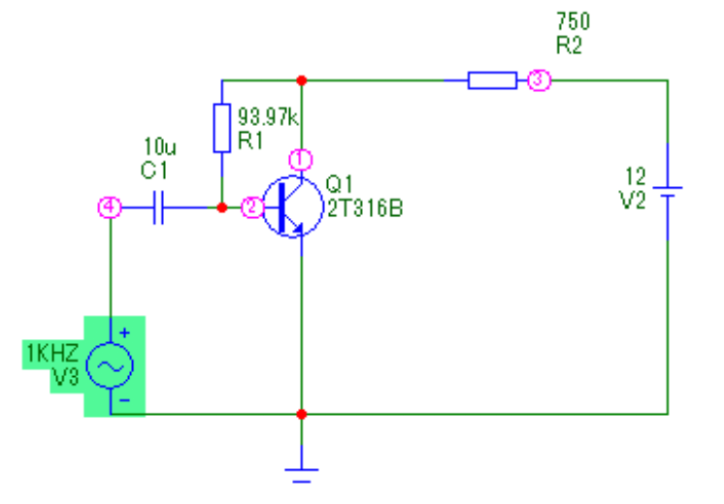

На входе стоит генератор гармонического напряжения, амплитуда = 20 мВ, частота = 1 кГц

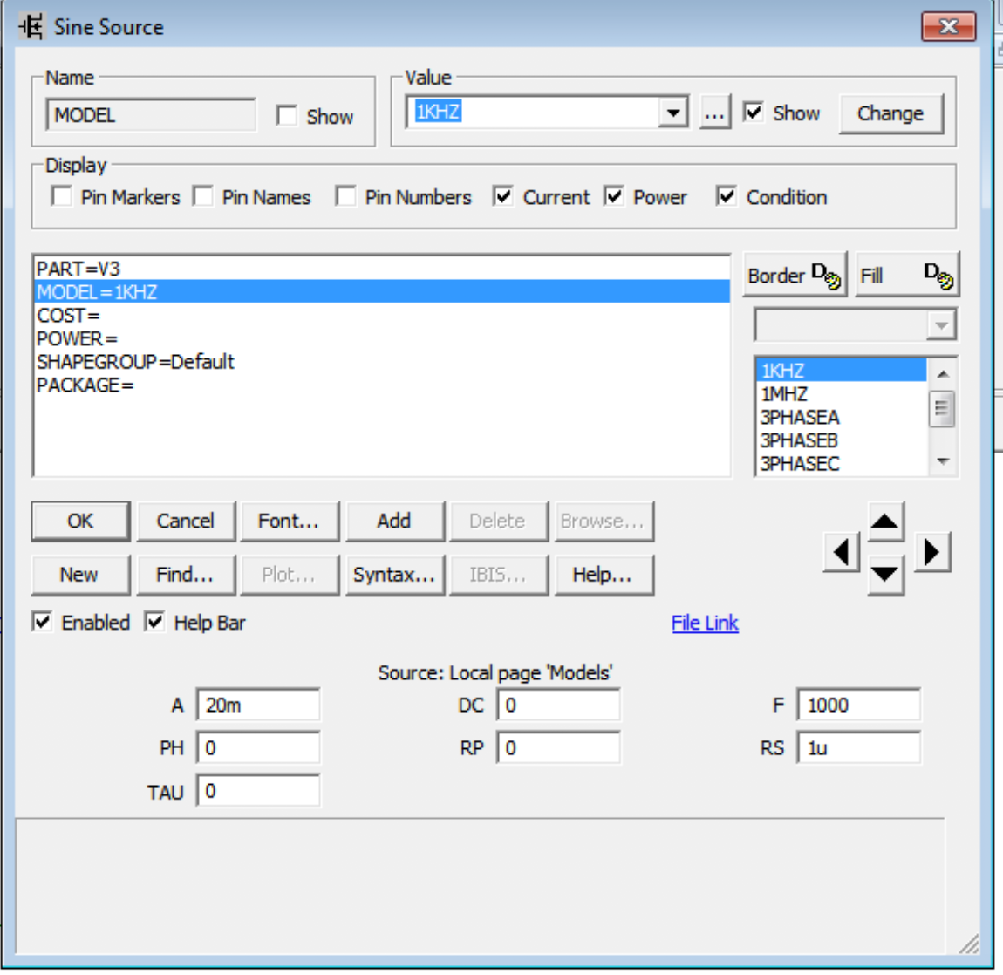

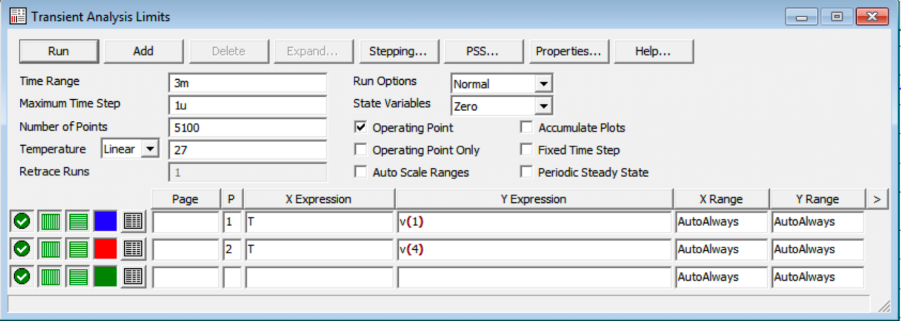

Получаем две синусоиды – для напряжения базы (красная) и напряжения на коллекторе (синяя).

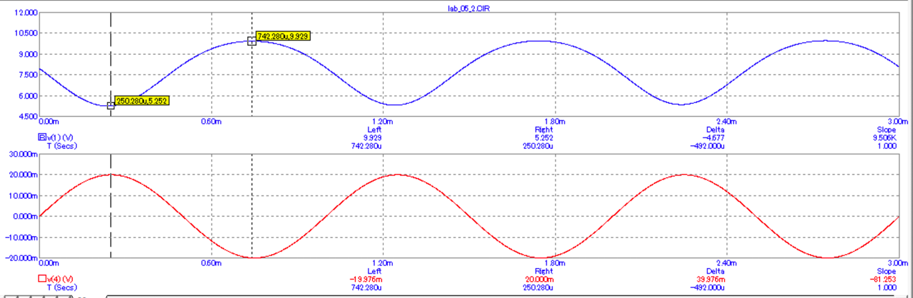

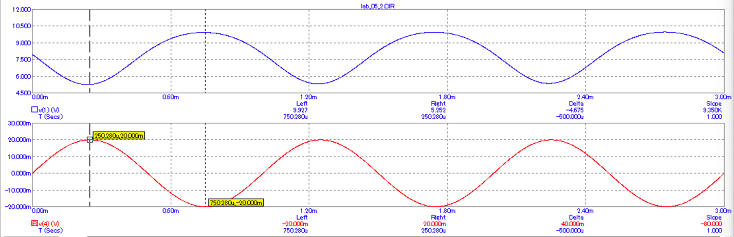

Рассчитываем коэффициент усиления транзистора по напряжению как отношение их размахов на коллекторе и на базе

Uc_amp = 9.929 – 5.252 = 4.677

Ub_amp = 20m – (-20m) = 40m = 0.04

Betta = 4.677 / 0.04 = 116.925

Теперь устанавливаем делитель напряжения. Поскольку в рабочей точке напряжение базы равно ~0.74 В, рассчитаю сопротивления делителя такие, чтобы поддерживалось это напряжение на базе. Принимаем ток делителя в 10 раз больше тока базы, учитываем, что сумма сопротивлений равна общему сопротивлению делителя (ЭДС/ток делителя), а также отношение сопротивлений определяется из отношения R1/R3 = (Ek - Ub)/Ub. Расчет приводится ниже.

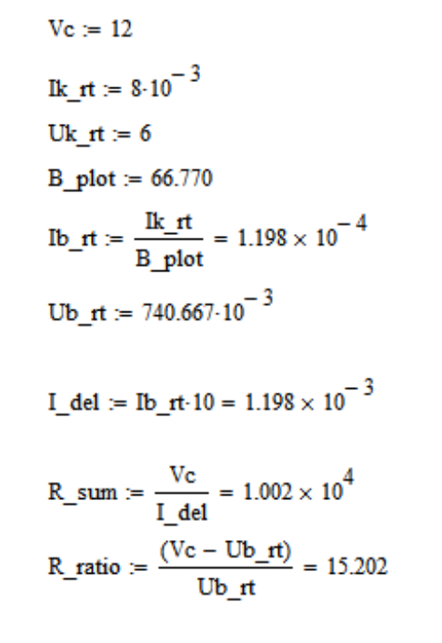

Откуда

R3 = 618.44

R1 = 9401.55

Вставляем нужные сопротивления в схему:

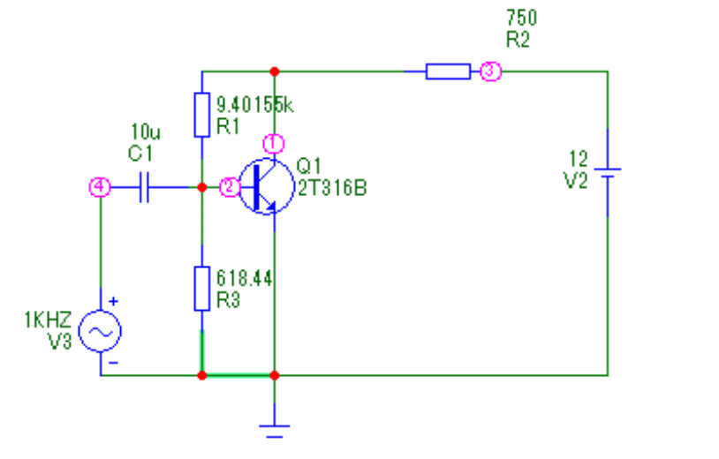

Запускаем временной анализ с теми же пределами. Вновь получаем синусоиды и рассчитываем коэффициент усиления каскада по напряжению.

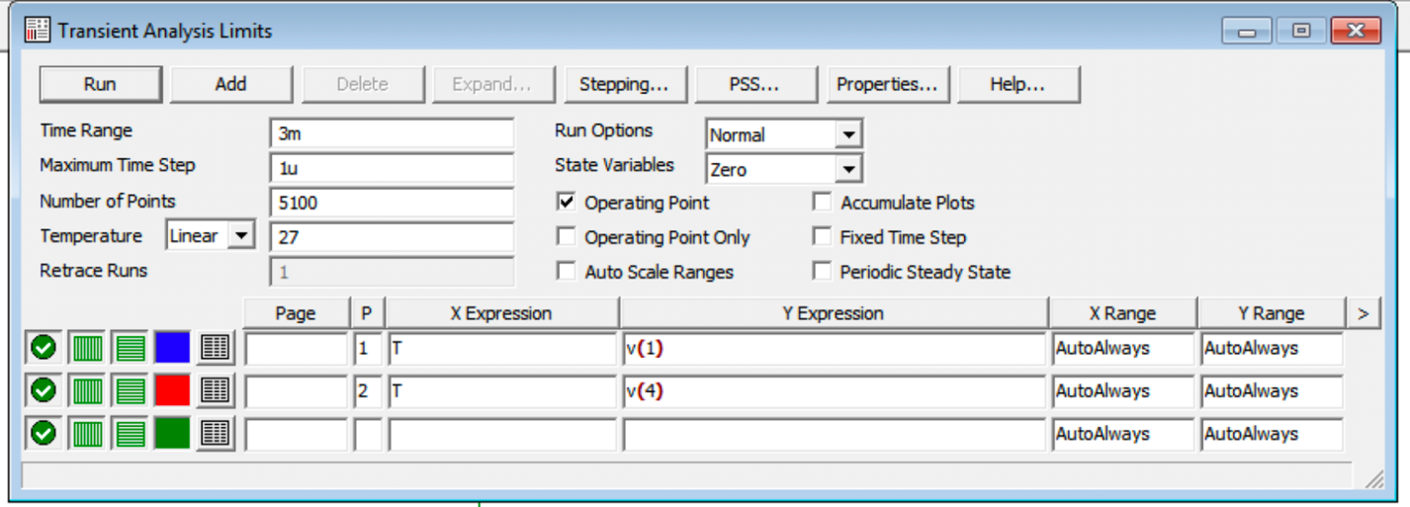

Получаем две синусоиды – для напряжения базы (красная) и напряжения на коллекторе (синяя).

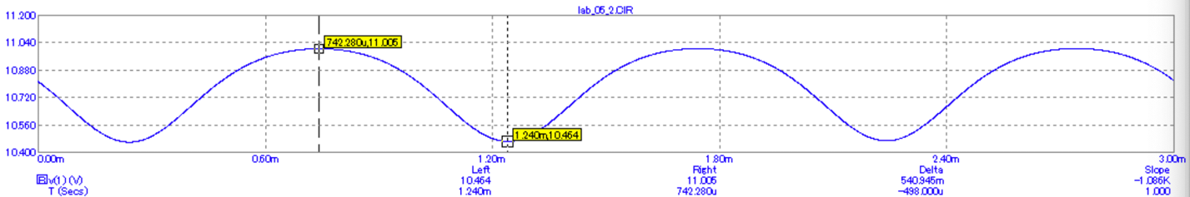

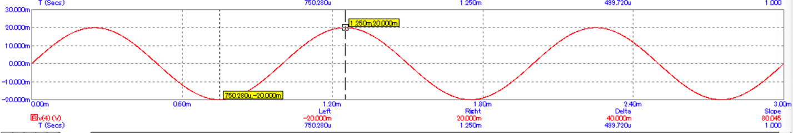

При сопротивлении R3, равном расчетному, получилось слишком большое отклонение тока и напряжения на коллекторе от расчетных, поэтому изменим его. При R3 = 918.44:

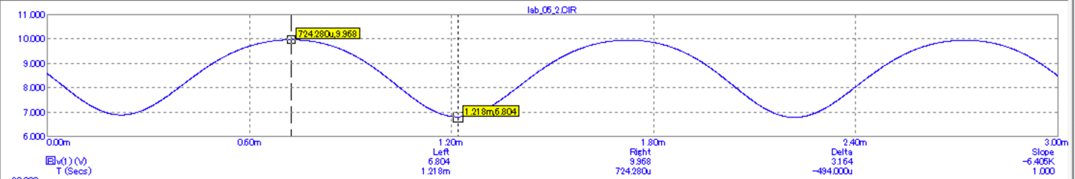

Рассчитываем коэффициент усиления транзистора по напряжению как отношение их размахов на коллекторе и на базе

Uc_amp = 9.968– 6.804 = 3.164

Ub_amp = 20m – (-20m) = 40m = 0.04

Betta = 4.677 / 0.04 = 79.1

***Эксперимент 3***

Проведем исследование влияния температуры на входную и выходную ВАХ биполярного транзистора.

Используем схему из эксперимента 1.

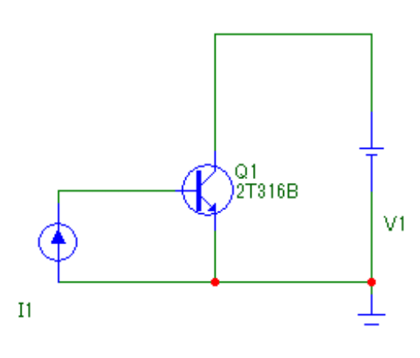

Значение тока генератора выставляем по току базы в рабочей точке.

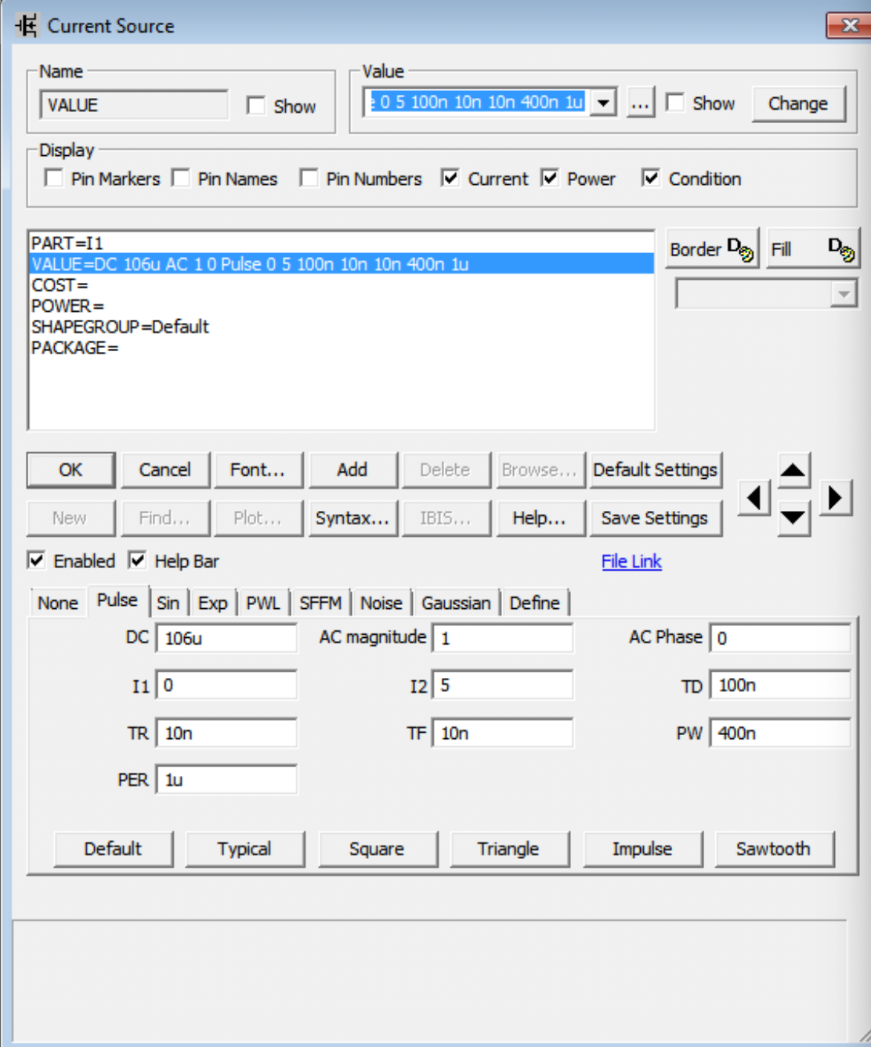

Настраиваем пределы анализа для выходной ВАХ с изменением температуры:

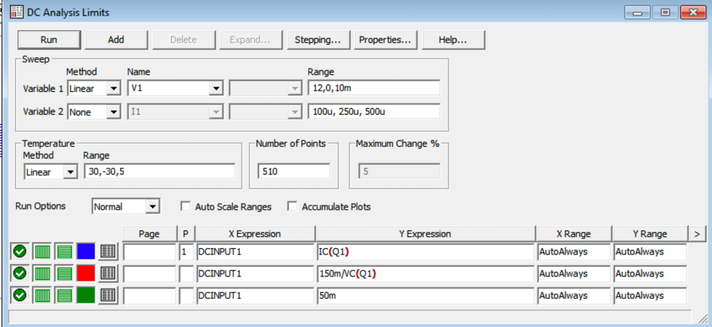

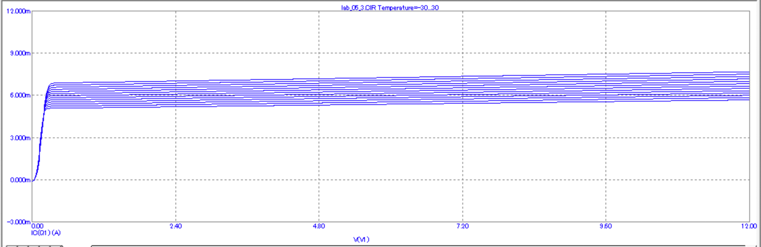

Как видно из графика, чем выше температура, тем больше по величине ток насыщения

Проделываем то же самое для входной ВАХ:

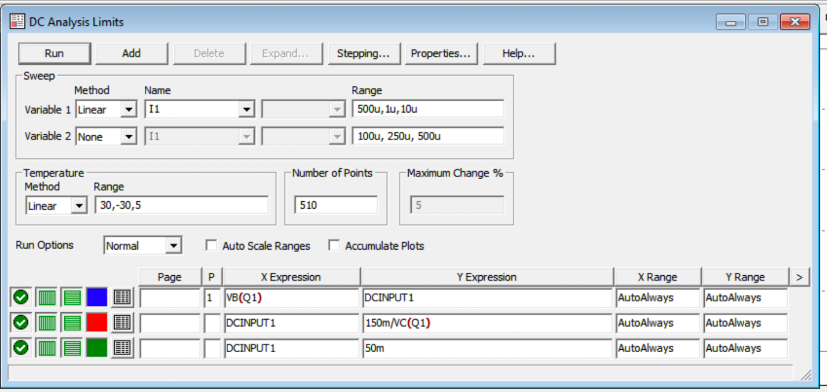

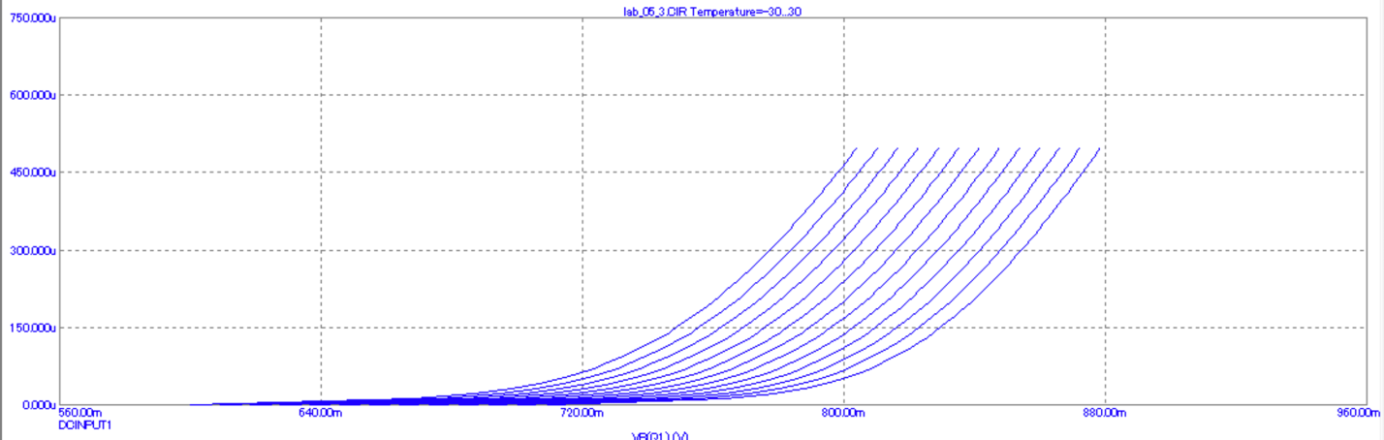

Из графика делаем вывод, что транзистор открывается при тем большем напряжении, чем ниже температура.

Теперь используем схемы из эксперимента No2, чтобы исследовать влияние температуры на выходной сигнал усилителя. Схема со стабилизацией напряжения базы: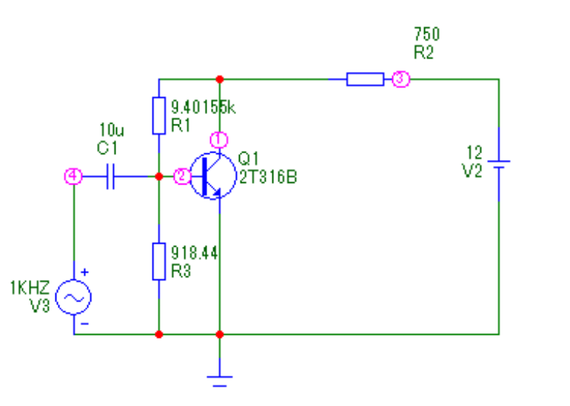

Выставляем пределы временного анализа, изменяя температуру от -30 до 30 градусов Цельсия с шагом 5 градусов.

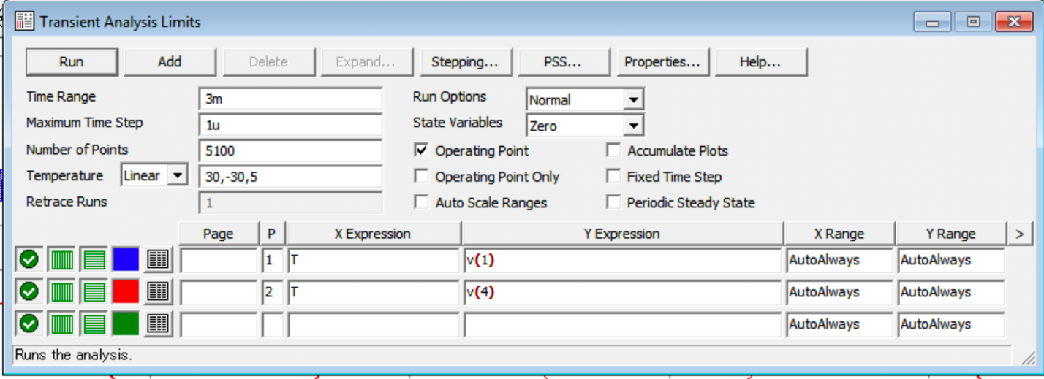

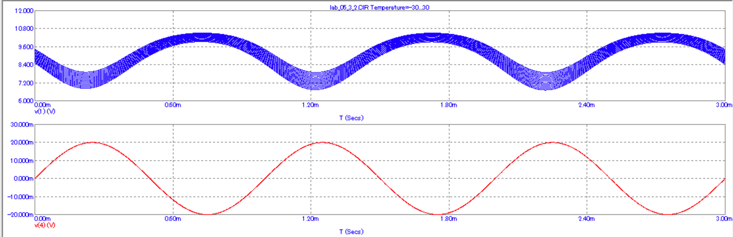

Вывод: на коллекторе размах синусоиды уменьшается с уменьшением температуры, т.е. она становится более сплюснутой. При этом само напряжение на коллекторе увеличивается с уменьшением температуры. Теперь проделываем то же самое для схемы со стабилизацией напряжения базы

Теперь проделываем то же самое для схемы со стабилизацией тока базы.

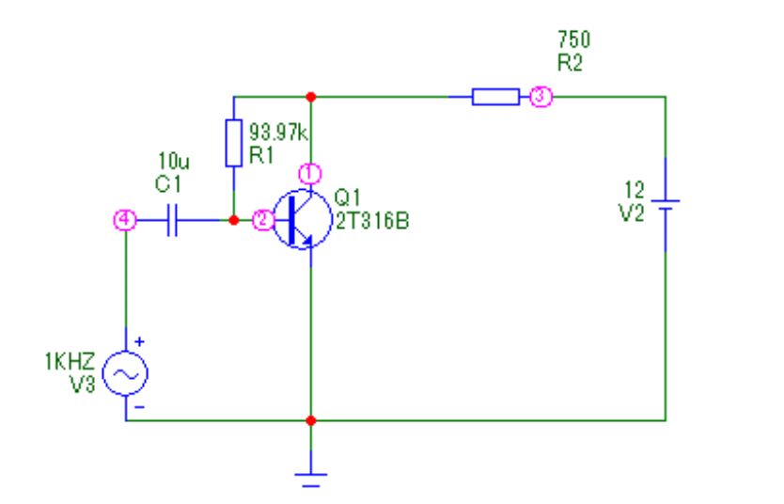

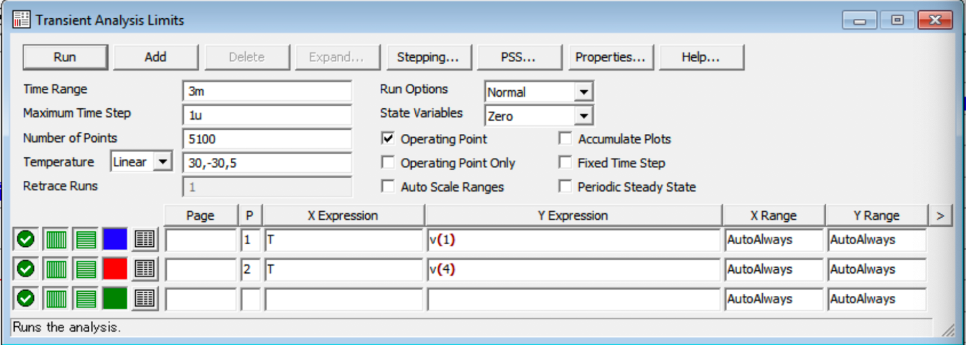

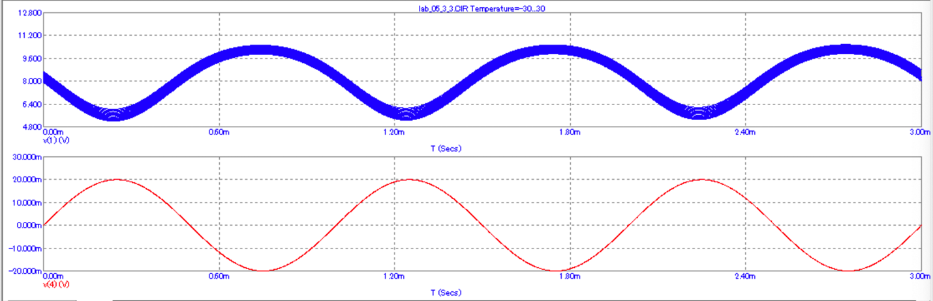

В данном случае при изменении температуры синусоида лишь смещается по графику немного выше при уменьшении температуры.

Проведем анализ работы каскада при изменении амплитуды входного сигнала. Для этого используем слайдер по V3.

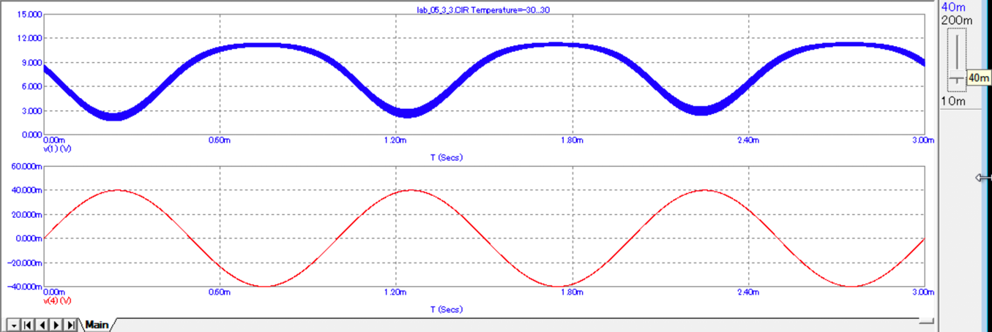

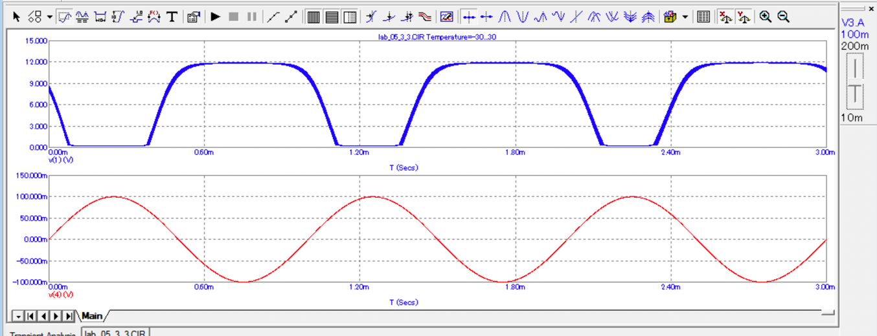

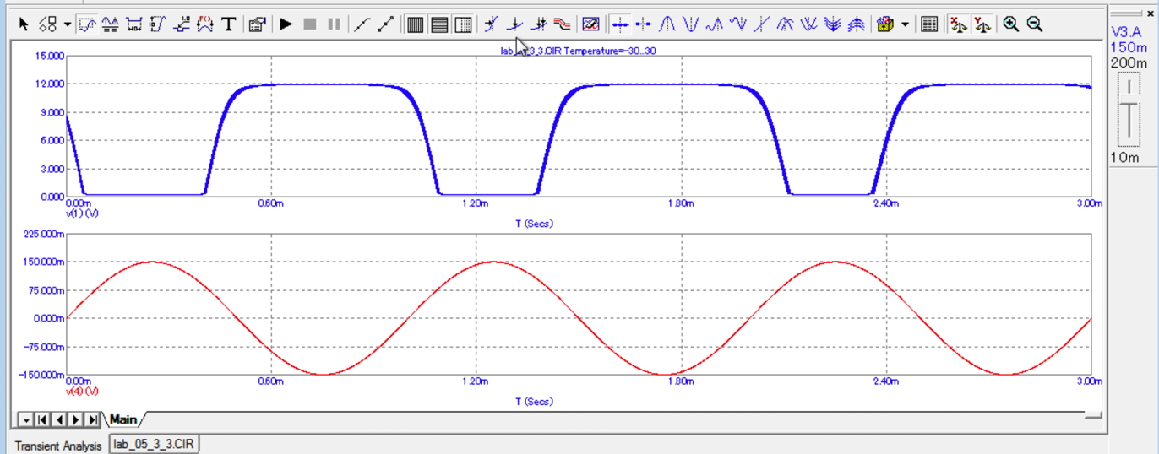

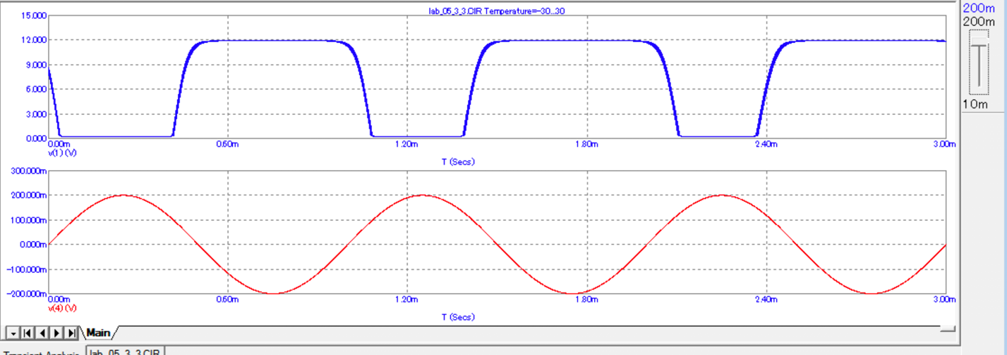

Видим, что при увеличении амплитуды синусоида становится всё менее похожей на синусоиду, а выходной сигнал становится все более похожим на прямоугольный.

Амплитуда на коллекторе должна увеличиваться пропорционально амплитуде на базе и превосходить ее в β раз. Однако напряжение на коллекторе, с одной стороны, не может поменять знак, а с другой стороны - оно не может быть больше ЭДС источника напряжения, равного 12 В. Таким образом, синусоида ограничивается в значениях 0..12 В, поэтому сигнал искажается.

**Вывод:** получены навыки работы с транзисторами в среде Microcap, получения входных и выходных ВАХ, построения нагрузочной прямой, расчета рабочей точки, коэффициента усиления и тока базы по известному току коллектора и наоборот, расчета каскадов со стабилизацией тока и напряжения, исследованы зависимости характеристик транзистора при изменении температуры.